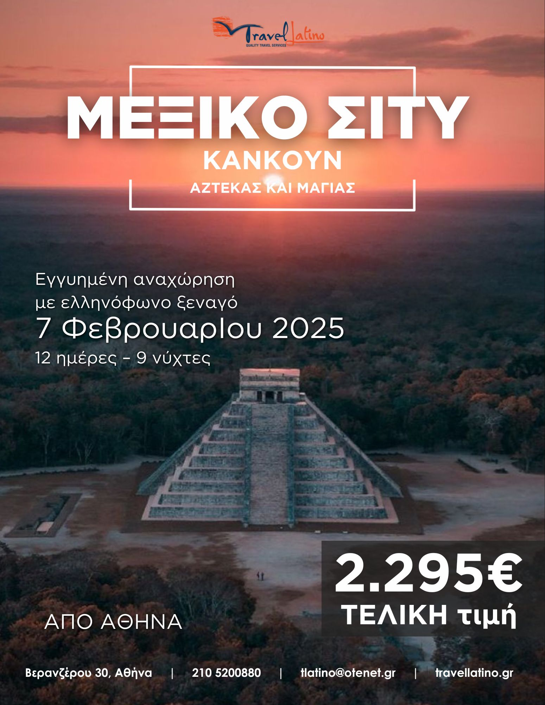
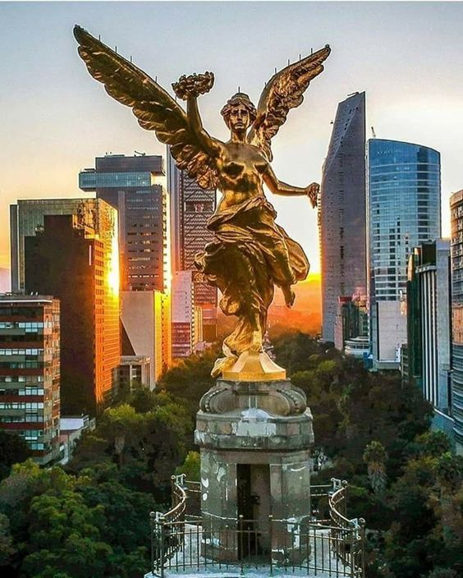
Ημέρα 1^{η-}2^{η}: (07/02 - 08/02) : Αθήνα – Μεξικό Σίτυ

Συγκέντρωση στο αεροδρόμιο και πτήση μέσω Κωνσταντι-νούπολης για την πρωτεύουσα Μεξικό Σίτυ, μία από τις πολυ-πληθέστερες πόλεις στον κόσμο, με πλούσια ιστορία, καθώς εδώ βρισκόταν η πρωτεύουσα της αυτοκρατορίας των Αζτέκων, η περίφημη Τενοτστιτλάν. Άφιξη στο Μεξικό Σίτυ το πρωί. Θα παραλάβετε τις αποσκευές σασ και μεταφορά στο ξενοδοχείο. Εκεί θα λάβετε τις αρχικές πληροφορίες για τη χώρα και τις καθημερινές δραστηριότητες.

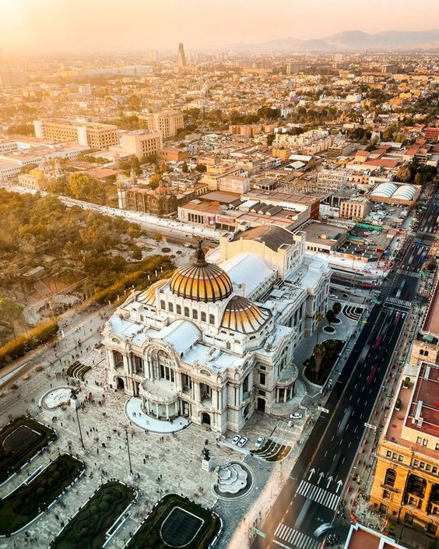
Ημέρα 3^{η}: (09/02) Μεξικό Σίτυ, ξενάγηση πόλης

Πρωινό και ξεκινάμε την ξενάγηση μας στην Πόλη
του Μεξικού: τεράστια, κοσμοπολίτικη, πολύχρω-μη, προβληματική, σύγχρονη και παλιά μαζί, χτισμένη περισσότερα από δύο χιλιόμετρα ψηλότερα από το επίπεδο της θάλασσας – με άλλα λόγια μοναδική. Θα επισκεφθούμε το ιστορικό κέντρο της πόλης, προστατευόμενο από την UNESCO ως μνημείο παγκόσμιας κληρονομιάς της ανθρωπότητας. Θα ξεκινήσουμε από την κεντρική του πλατεία, επίσημα ονομαζόμενη πλατεία συντάγματος αλλά γνωστή σε όλους με το όνομα Σόκαλο (Zócalo, που σημαίνει «βάση»), όπου θα επισκεφθούμε τον Καθεδρικό Ναό και το Κυβερνητικό Παλάτι, χτισμένο ακριβώς στη θέση του παλατιού του αυτοκράτορα των Αζτέκων Μοκτεζούμα Β’. Στη συνέχεια θα κινηθούμε με το πούλμαν κατά μήκος της πιο εντυπωσιακής λεωφόρου της πόλης, της Πασέο δε λα Ρεφόρμα (Paseo de la Reforma) και θα διασχίσουμε το «Δάσος» του Τσαπουλτεπέκ (Bosque de Chapultepec), ένα τεράστιο αστικό πάρκο με λίμνες, που φιλοξενεί τον ζωολογικό κήπο της πόλης και πολλά εξαιρετικά μουσεία. Επιστροφή στο ξενοδοχείο. Το απόγευμα σας προτείνουμε να επισκεφθείτε τις μποέμ συνοικίες Zona Rosa και Roma με εξαιρετικές επιλογές εστίασης, ψυχαγωγίας και αγορών.
Ημέρα 4^{η}: (10/02) Εκδρομή στον αρχαιολογικό χώρο Τεοτιχουακάν & Παναγία της Γουαδελούπης

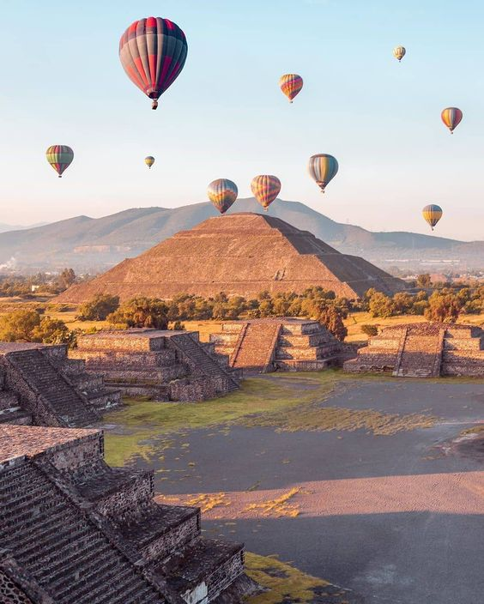
Πρωινό και οδική αναχώρηση στα περίχωρα του Μέξικο Σί-τυ για να επισκεφθείτε το μεγαλύτερο αρχαιολογικό χώρο του Μεξικού, το εντυπωσιακό Τεοτιχουακάν, τον άλλοτε τόπο των Θεών, την αρχαία θρησκευτική πρωτεύουσα και τόπο προσκυνήματος των Αζτέκων, Θα εντυπωσιαστείτε από τις επιβλητικές πυραμίδες του Ήλιου και της Σελήνης, την περίφημη λεωφόρο των Νεκρών, που περιστοιχίζεται από θρησκευτικά και τελετουργικά συγκροτήματα. Επόμε-νη στάση η μεγαλόπρεπη Βασιλική της Παναγίας της Γουαδελούπης, της προστάτιδας του Μεξικού και το σημαντικότερο τόπο προσκυνήματος του Καθολικού κόσμου στην Αμερικανική ήπειρο, με την θαυματουργή εικόνα της Μαύρης Παναγίας. Επιστροφή στο Μεξικό Σίτυ.


Ημέρα 5^{η}: (11/02) Μεξικό Σίτυ

Πρωινό και ελεύθερη μέρα να απολαύσετε την γαστρονομία και αγορά του Μεξικό Σίτυ. Η πολή διαθέτει εξαιρετικές επιλογής για δοκιμή μεξικάνικης κουζίνας και τεκίλας. Σας προτείνουμε επίσης να επισκεφθείτε την περιοχή Κογιοακάν στα νότια της πόλης με επίσκεψη του μουσείου της διάσημης ζωγράφου Φρίντα Κάλο και το Χοτσιμίλκο, όπου μπορείτε να κάνετε βόλτα με τις παραδο-σιακές βάρκες στο δίκτυο καναλιών, συνοδεία μουσικές Μαριάτσι και τεκίλα. Εναλλακτικά μπορείτε να συμμετάσχετε σε κάποια ημερήσια εκδρομή σε κοντινές πόλεις ή χωριά, όπως:
- το Σαν Μιγκέλ ντε Αγιέντε, ένα πραγματικό αποικιακό διαμάντι
- την Τσολούλα &amp; Πουέμπλα ή Τάξκο &amp; Κουερναβάκα
- τις σπηλιές Tolantongo με τις θερμές πηγές στην επαρχία Χιδάλγοτο
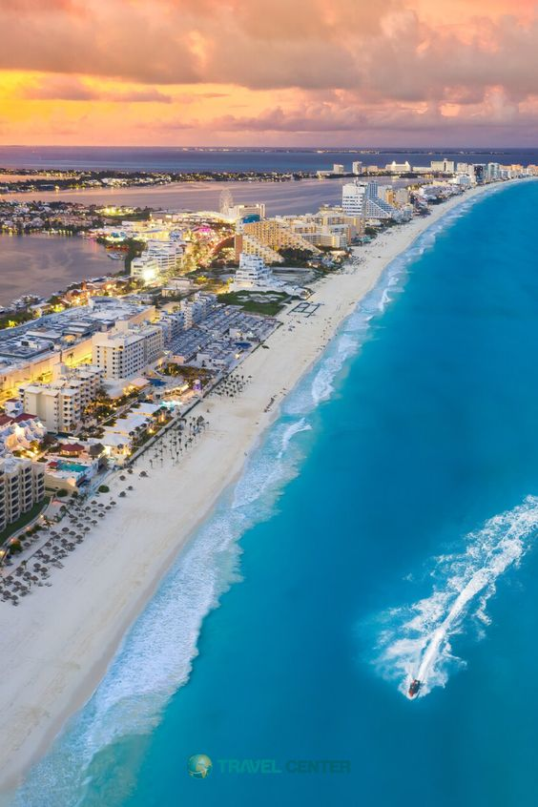
Ημέρα 6^{η}: (12/02) Μεξικό Σίτυ – πτήση για Κανκούν

Πρόγευμα και παράδοση δωματίων. Πρωινή μεταφορά στο αεροδρόμιο και απευθείας πτήση για το παραθαλάσσιο θέρετρο του κοσμοπολίτικου Κανκούν. Άφιξη και συνάντηση με τον τοπικό μας αντιπρόσωπο. Μεταφορά στο ξενοδοχείο και τακτοποίηση στα δωμάτια. Ελεύθερο απόγευμα για να χαρείτε τις εγκαταστάσεις του ξενοδοχείου σας και να κάνετε την πρώτη σας βουτιά στην Καραϊβική θάλασσα.

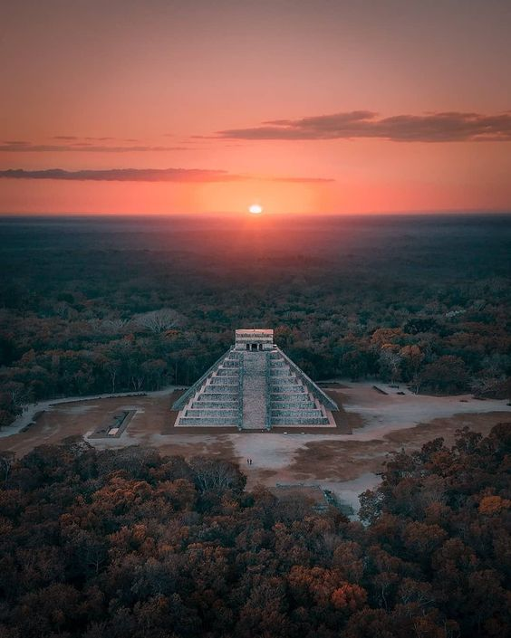
Ημέρα 7^{η}: (13/02) Κανκούν Εκδρομή στο Τσίτσεν Ίτζα, Σενότε
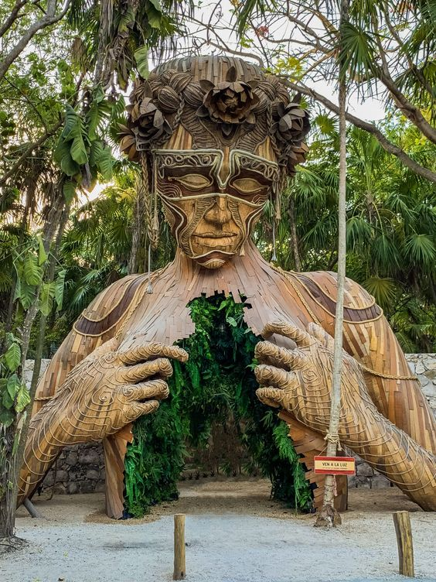
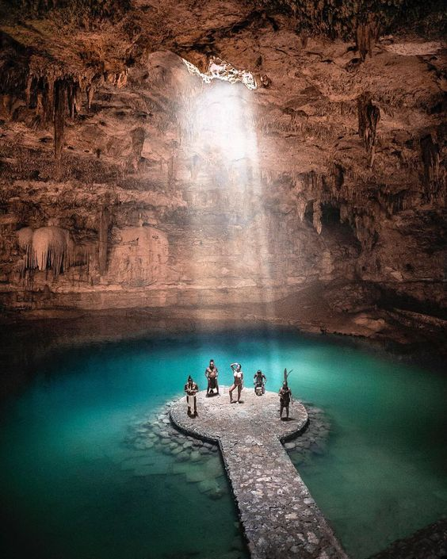

Πρωινό και οδική αναχώρηση σε έναν από τους σημαντικότερους αρχαιολογικούς χώρους στον κόσμο. Το συγκρότημα των πυραμίδων Τσίτσεν Ίτζα, που ιδρύθηκε το 525 π.Χ., έχει αναγνωριστεί ως ένα από τα Νέα Θαύματα του Κόσμου και κηρύχθηκε παγκόσμια κληρονομιά της UNESCO. Εκεί θα βρείτε καταπληκτικές δομές όπως η Πυραμίδα του Kukuclan, το Παρατηρητήριο, το Μοναστήρι του μοναχού, το Τείχος των κρανίων, και το μεγαλύτερο γήπεδο του κόσμου, όπου ένας ψίθυρος μπορεί να ακουστεί χιλιόμετρα μακριά λόγω των ισχυρών ακουστικών ιδιοτήτων της δομής. Οι πυραμίδες Τσίτσεν Ίτζα προσελκύουν συρροή επισκεπτών, ειδικά κατά την Εαρινή Ισημερία που χαρακτηρίζεται από ένα φαινόμενο, όπου ο ήλιος δημιουργεί ένα παιχνίδι με το φως και τη σκιά του ναού Kukuclan, και μοιάζει σαν να γλιστρά ένα φίδι κατά μήκος των σκαλιών της πυραμίδας. Μεσημεριανό γεύμα σε τοπικό εστιατόριο. Στο δρόμο της επιστροφής θα δροσιστείτε στα νερά μιας υπόγειας βάθρας (Σενότε). Επιστροφή αργά το απόγευμα πίσω στο Κανκούν. Διάρκεια περίπου: 12 ώρες.

Ημέρα 8-10^{η}: (14-16/02) Κανκούν (ελεύθερες μέρες)
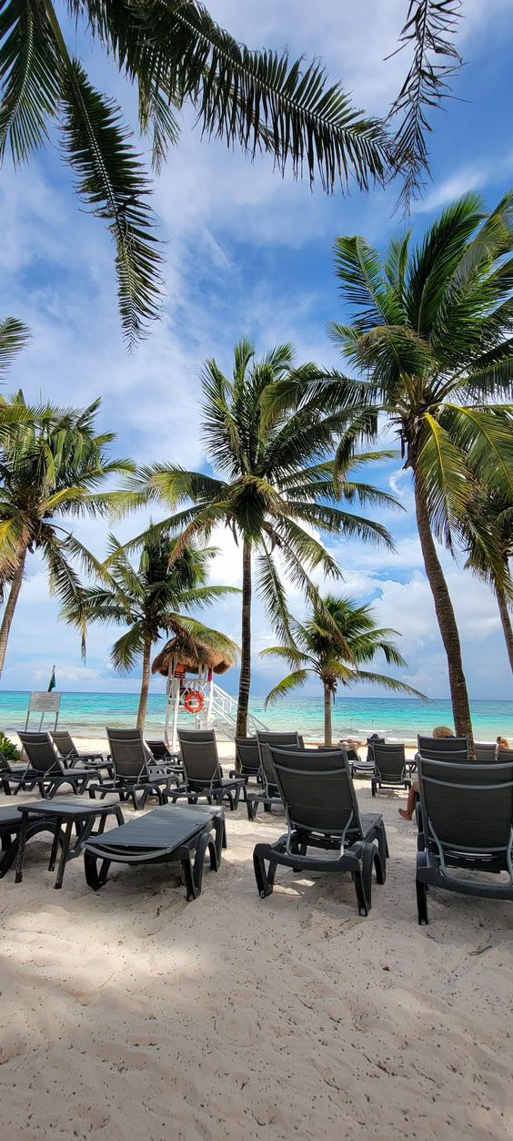
Πρόγευμα και τρεις ελεύθερες μέρες για να απολαύσετε τη μαγευτική φύση, την εξωτική ακτογραμμή με τον κοραλλιογενή ύφαλο και παραδεισένια νησιά, τα θεματικά πάρκα, τους μυστηριώδεις αρχαιολογικούς χώρους των Μάγια, τα πολυτελή ξενοδοχεία και χώρους ψυχαγωγίας, και τις υπαίθριες αγορές της Μεξικάνικης κουλτούρας. Επιλέξτε ανάμεσα σε πολλές προτεινόμενες εκδρομές και δραστηριότητες ή απλά απολαύστε την παραλία και τις ανέσεις του ξενοδοχείου σας.
- Αρχαιολογικοί χώροι - Τουλούμ, Κόμπα, Εκ Μπαλάμ
- Κρουαζιέρες σε νησιά: Isla Mujeres, Isla Contoy, Isla Holbox, Isla Cozumel
- Σενότες: Choo Ha, Crystal, Tankach-He, Laguna Kaan Luum
- Θεματικά πάρκα: Xcaret, Xel ha, XPlor, Xenses
- Δραστηριότητες αδρεναλίνης: Rio Secreto, Jungle tour, κολύμπι με δελφίνια, καταδύσεις
Για το βράδυ σας προτείνουμε να επισκεφθείτε το κέντρο της Τουλούμ & τη ζώνη ξενοδοχείων, το θέρετρο Playa del Carmen με αμέτρητες επιλογές εστιατορίων, μπαρ, μπουτίκ μαγαζιών.

Ημέρα 11^{η}: (17/02)Κανκούν και πτήση επιστροφής
Πρωινό και μεταφορά στο αεροδρόμιο του Κανκούν για να επιβιβαστείτε στην πτήση επιστροφής μέσω Κωνσταντινούπολης.

Ημέρα 12^{η}: (18/02) Άφιξη στην Ελλάδα
Επιστροφή στην πατρίδα γεμάτοι υπέροχες εικόνες και αναμνήσεις.

ΠΕΡΙΛΑΜΒΑΝΟΝΤΑΙ:

- Αεροπορικό εισιτήριο σε οικονομική θέση με την Turkish Airlines & Aero Mexico
- Φόροι αεροδρομίων & επίναυλος καυσίμων (540 € ανά άτομο)
- Μία (1) αποσκευή και μία (1) χειραποσκευή έκαστος
- Διαμονή σε ξενοδοχεία με πρωινό
- Μεταφορές από και προς το αεροδρόμιο στο Μεξικό Σίτυ και το Κανκούν
- Ξενάγηση πόλης του Μεξικού
- Ολοήμερη εκδρομή με επίσκεψη στην Παναγία της Γουαδελούπης και τον αρχαιολογικό χώρο Τεοτιχουακάν
- Ολοήμερη εκδρομή με επίσκεψη στον αρχαιολογικό χώρο Τσίτσεν Ίτζα
- 24ωρο τηλέφωνο ανάγκης & Υπηρεσίες τοπικών Αγγλόφωνων αντιπροσώπων/ ξεναγών
- Ελληνόφωνος ξεναγός στο Μέξικο Σίτυ
- Ατομική ταξιδιωτική ασφάλιση
- Ενημερωτικά έντυπα, Τοπικοί φόροι, Ασφάλεια αστικής ευθύνης, ΦΠΑ

ΔΕΝ ΠΕΡΙΛΑΜΒΑΝΟΝΤΑΙ:

- Αχθοφορικά και φιλοδωρήματα, Οτιδήποτε αναφέρεται ως προαιρετικό ή προτεινόμενο
- Φόρος εισόδου στην επαρχία Quintana Roo και δημοτικός φόρος διαμονής (πληρώνεται επί τόπου κατά την άφιξη)
- Έξοδα προσωπικής φύσεως, είσοδοι σε μουσεία ή αρχαιολογικούς χώρους
Δυνατότητα επέκτασης 2 ημερών με την ανάλογη χρέωση για όσους ενδιαφέρονται μετά το Μεξικό σίτυ να επισκεφτούν το Καμπέτσε/ Παλένκε/ Μέριδα καθώς υπάρχει εναλλακτικό πρόγραμμα με ελληνόφωνο ξεναγό.

Το πακέτο περιλαμβάνει τα εξής ξενοδοχεία:

ΠΕΡΙΟΧΗ | Superior Κατηγορία | Deluxe Κατηγορία
Μεξικό Σίτυ | ΝΗ COLLECTION REFORMA/ MX CENTRO 4*  με πρωινό σε standard δωμάτιο
Κανκούν | KRYSTAL CANCUN  με πρωινό με πρωινό σε standard δωμάτιο or similar 4*

*Διαθέτουμε πολλές εναλλακτικές λύσεις διαμονής στη Ριβιέρα Μάγια, με ξενοδοχεία στη Tulum, Playa del Carmen, Akumal και Cancun, από boutique μικρά καταλύματα μέχρι μεγάλα All Inclusive resorts. Ενημερωθείτε αντίστοιχα.

Αεροπορικά δρομολόγια

Αριθμός πτήσης | Δρομολόγιο | Ώρες πτήσεων
ΤΚ1846 | Αθήνα - Κωνσταντινούπολη | 21.35–00.20
ΤΚ184 | Κωνσταντινούπολη – Μεξικό Σίτυ | 02.05–08.00
ΑΜ516 | Μέξικο Σίτυ – Κανκούν | 10.00–13.34
ΤΚ184 | Κανκούν – Κωνσταντινούπολη | 14.40-10.45(+1)
ΤΚ1849 | Κωνσταντινούπολη – Αθήνα | 11.50-12.20
Οι παραπάνω ώρες είναι τοπικές και τα τελικά ωράρια ενδέχεται να διακυμανθούν.

ΤΙΜΕΣ & ΠΑΡΟΧΕΣ

07/02-18/02
12 ημέρες / 9 νύχτες
Κατηγορία | Τιμή ανά άτομο σε δίκλινο δωμάτιο από Αθήνα | Επιβάρυνση μονόκλινου
4* Superior | 2.295,00€ | +520,00€

ΤΡΟΠΟΙ ΠΛΗΡΩΜΗΣ:

- Με μετρητά στο γραφείο μας
- Με πιστωτική η χρεωστική κάρτα στο γραφείο μας
- Με τραπεζική κατάθεση σε έναν από τους παρακάτω λογαριασμούς

ΤΡΑΠΕΖΑ | ΙΒΑΝ
ALPHA BANK | GR6401401200120002320006081
EUROBANK | GR2602602090000550201529302

ΔΙΚΑΙΟΥΧΟΣ: ΜΑΚΑΚΑΣ ΣΤΕΦΑΝΟΣ

ΓΕΝΙΚΕΣ ΠΛΗΡΟΦΟΡΙΕΣ:

- Οι τιμές είναι κατ’ άτομο σε ευρώ.
- Δεν απαιτούνται εμβόλια ή άλλου είδους προληπτική αγωγή.
- Μετά την επιβεβαίωση της κράτησης και σε περίπτωση ακύρωσης θα υπάρχουν ακυρωτικά με βάση τους παρακάτω όρους.
- Οι τιμές είναι υπολογισμένες με σημερινά ισχύοντα ναύλα. H όποια διαφοροποίησή τους, επιβαρύνει τους πελάτες.
- Τα ξενοδοχεία δέχονται πληρωμές με πιστωτική/ χρεωστική κάρτα ή μετρητά. ΠΡΟΣΟΧΗ! Όπως είναι διεθνώς καθιερωμένο και εφαρμόζεται στα μεγάλα ξενοδοχεία, κατά την τακτοποίηση διατυπώσεων στην άφιξη, ζητείται η πιστωτική κάρτα ή κατάθεση μετρητών για κάλυψη τυχόν έξτρα καταναλώσεων κ.ά. προσωπικών δαπανών (MiniBar, τηλέφωνα από το δωμάτιο κλπ.). Βεβαίως, κατά την αναχώρηση επιστρέφονται οι τυχόν καταβολές μετρητών ή ακυρώνεται το απόκομμα της πιστωτικής κάρτας.
- Παραλαβή δωματίων: 15.00 & Παράδοση δωματίων: 11.00.
- Παιδιά έως 12 ετών δικαιούνται την παιδική έκπτωση.
- Τρίκλινα δωμάτια είναι δίκλινα δωμάτια με πρόσθετη κλίνη.
- Η εταιρεία διατηρεί το δικαίωμα αντικατάστασης των ξενοδοχείων με άλλα αντίστοιχης ή ανώτερης κατηγορίας σε περίπτωση ανωτέρας βίας ή υπερκάλυψης δωματίων (overbooking).
- Οι τιμές των φόρων αεροδρομίων είναι βασισμένες στην τρέχουσα τιμή πετρελαίου.
- Το τελικό κόστος των φόρων των αεροδρομίων θα επιβεβαιώνεται την ημέρα έκδοσης του αεροπορικού εισιτηρίου.
- Οι τιμές συντάχθηκαν σύμφωνα με τις ισχύουσες ισοτιμίες νομισμάτων. Σε περίπτωση διαφοροποίησης των νομισματικών ισοτιμιών, αεροπορικών ναύλων ή τιμών ξενοδοχείων/ τοπικών φόρων, η εταιρεία φέρει το δικαίωμα αναπροσαρμογής της τελικής τιμής.

ΤΑΞΙΔΙΩΤΙΚΑ ΕΓΓΡΑΦΑ

Για το ταξίδι σας στην Κούβα χρειάζεστε τουριστική βίζα και ειδική ταξιδιωτική ασφάλεια τα οποία προμηθεύεστε από το γραφείο μας. Το διαβατήριό σας δεν θα πρέπει να λήγει εντός 6 μηνών από την ημέρα άφιξης στους προορισμούς. Βεβαιωθείτε ότι υπάρχουν αρκετές κενές σελίδες στο διαβατήριό σας (για τυχόν θεώρηση βίζας ή/και εισόδου-εξόδου από την χώρα που επισκέπτεστε). Όσοι ταξιδιώτες είναι αλλοδαποί και δεν είναι κάτοχοι Ελληνικού διαβατηρίου, οφείλουν να επικοινωνούν κατ’ ιδίαν με την πρεσβεία της χώρας για να πληροφορηθούν για τις διαδικασίες έκδοσης βίζας. Η εταιρεία μας δεν φέρει καμία ευθύνη σε περίπτωση προβλήματος, που παρουσιαστεί με τα ταξιδιωτικά σας έγγραφα την ημέρα της αναχώρησής σας από δική σας ευθύνη.

ΠΟΛΙΤΙΚΗ ΑΚΥΡΩΤΙΚΩΝ

- Σε περίπτωση ακύρωσης μέχρι 46 ημέρες πριν την αναχώρηση – 150 € ανά άτομο
- Σε περίπτωση ακύρωσης 31-45 ημέρες πριν την αναχώρηση – 30% της συνολικής τιμής
- Σε περίπτωση ακύρωσης 16-30 ημέρες πριν την αναχώρηση – 70% της συνολικής τιμής
- Σε περίπτωση ακύρωσης 0-15 ημέρες πριν την αναχώρηση – 100% της συνολικής τιμής
*Μπορείτε να αντικαταστήσετε τη συμμετοχή σας με άλλο όνομα μέχρι 15 μέρες πριν την αναχώρηση, χωρίς ακυρωτικά

ΚΡΑΤΗΣΕΙΣ & ΠΛΗΡΩΜΕΣ

Για την οριστική προκράτηση, απαιτείται προκαταβολή 30% της τελικής τιμής, μαζί με τα διαβατήρια ή ταυτότητες των ταξιδιωτών και την υπογραφή της ταξιδιωτικής σύμβασης. Η εξόφληση του πακέτου θα πρέπει να γίνει 30 ημέρες πριν την αναχώρηση.

